Gdzie najchętniej wyjeżdżamy na wakacje?
Biura podróży oferują coraz bardziej atrakcyjnie ceny wycieczek. Proponują liczne oferty i zniżki przeznaczone dla całych rodzin czy studentów. Mimo to większość z nas preferuje wakacje w kraju ojczystym. Ilu z nas wyjeżdża wypocząć za granicę i w jakich krajach najchętniej spędzamy wakacje?
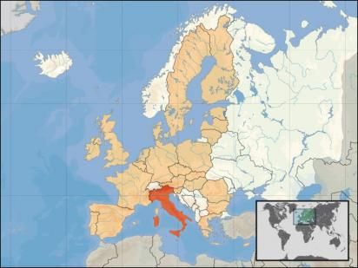Wikipedia fot.

Ulubionym miejscem Polaków na wakacje są Włochy. Do słonecznej Italii przekonała się ponad połowa z nas.
Jak wynika z badań PBS DGA (Pracownia Badań Społecznych) tylko 19% Polaków spędza wakacje za granicą.
Istotne dla Polaków cechy miejsca, w którym ma zamiar wypoczywać to: komfort, unikalność, atmosfera, lokalna kultura, bezpieczeństwo i rozrywka.
Jakie kraje, zatem spełniają nasze wymogi? Do najchętniej odwiedzanych miejsc przez Polaków należą Włochy. Państwo to wskazane zostało przez połowę dorosłych Polaków jako najatrakcyjniejsze. Grecja oraz Hiszpania plasują się na miejscu drugim pod względem najbardziej interesujących miejsc. W te ciepłe kraje wyjeżdża aż 41% podróżujących. Do kolejnych państw chętnie poznawanych zalicza się Francja, Cypr oraz Wielka Brytania.
Miejsca, za którymi nie przepadamy to w pierwszej kolejności Łotwa, Estonia i Rumunia oraz Słowenia i Dania.
Katarzyna Snopkiewicz
http://www.e-lama.pl/artykuly/3335/Gdzie-najchetniej-wyjezdzamy-na-wakacje/?page=0&NK=7

Przeczytaj tekst a następnie odpowiedz na pytania

- Dokąd najczęściej wyjeżdżają Polacy na zagraniczne wakacje?

- Ile procent Polaków spędza wakacje za granicą?

- Jakie istotne cechy muszą spełniać miejsca wypoczynku dla obywateli Polski?

- Do których państw jeździmy niechętnie?

- Do których państw jeździmy niechętnie?

- A ty, dokąd chciałbyś pojechać na wakacje i dlaczego właśnie tam?
Napisz krótki tekst, w którym uzasadnisz swój wybór.

